ESTRATEGIA
DE PARTICIPACIÓN CIUDADANA

LA UAESP TE ESCUCHA

Unidad Administrativa
Especial de Servicios Públicos
2021-2023

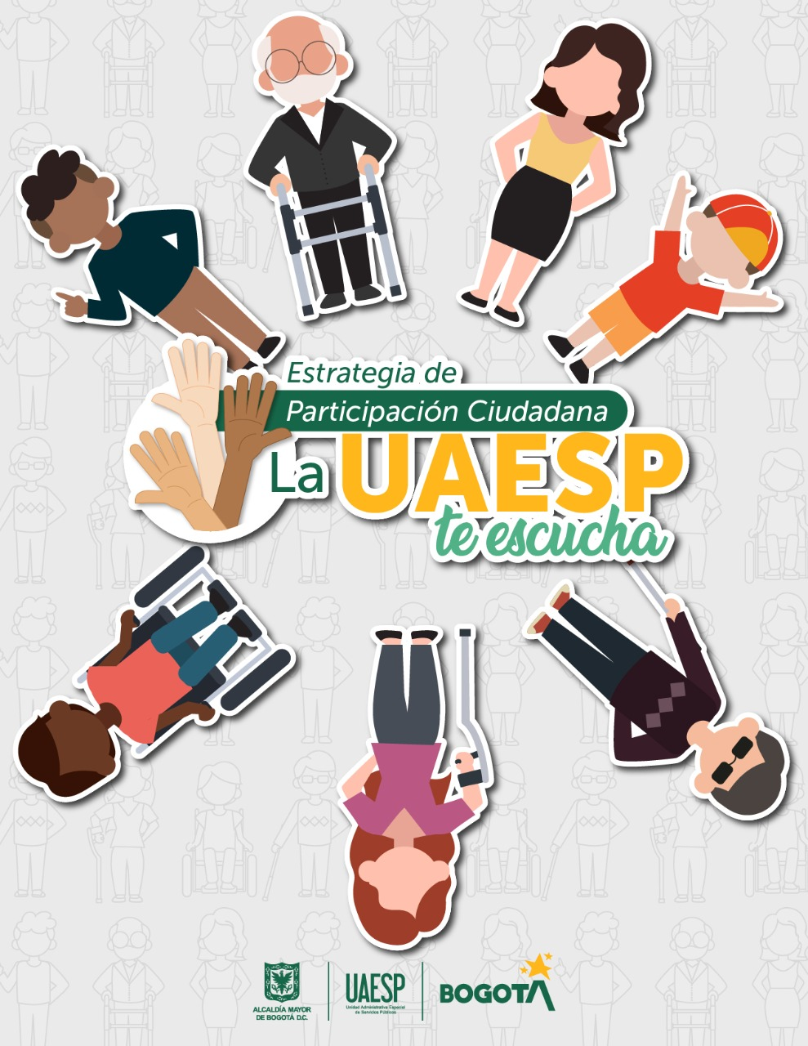

Luz Amanda Camacho Sánchez
Directora General

Francisco José Ayala Sanmiguel
Jefe Oficina Asesora de Planeación

Equipo de trabajo
Alexandra Roa Mendoza, Asesora de la Dirección General
Jazmín Karime Flórez Vergel, Profesional Universitario Oficina Asesora de Planeación
Kelly Ávila Ravelo, Profesional contratista Oficina Asesora de Planeación
Kelly Garay Moreno, Profesional contratista en Participación Ciudadana, Dirección General

Contenido

1. Introducción 5
2. Objetivos 6
2.1. Objetivo General 6
2.2. Objetivos Específicos 6
3. Alcance 6
4. Principios 6
5. Marco Normativo 7
6. Mecanismos de Participación 10
7. Diagnóstico de Participación Ciudadana 11
8. Índice Institucional de Participación Ciudadana IIPC 11
9. Modelo de relacionamiento con Grupos de Interés 12
10. Estrategia 2021-2024 13
10.1. Enfoque basado en los Derechos Humanos 14
10.2. Objetivos de Desarrollo Sostenible -ODS 15
10.3. Espacios e instancias de participación ciudadana 16
10.4. Rendición de Cuentas 19
10.5. Actividades 20
11. Plan de Acción de Participación Ciudadana 24
13. Canales de atención a ciudadanos 26
14. Seguimiento y control 26
15. Anexos 26

Introducción

La Estrategia de Participación Ciudadana y Rendición de Cuentas 2021-2023 tiene como fin brindar un marco estratégico a través del cual la Unidad Administrativa Especial de Servicios Públicos -UAESP, fortalezca sus acciones en pro de los grupos de interés y, cómo estos, a través de los diferentes espacios, canales y mecanismos creados por la entidad pueden lograr una participación incidente.
Es por esto que, dentro de su misionalidad la UAESP, considera la participación ciudadana como un factor relevante, motivo por el cual está incluida en el Plan Estratégico Institucional - PEI, como uno de sus objetivos estratégicos dentro de los seis establecidos. Específicamente el objetivo 2, Participación Ciudadana, que tiene como fin
“Fomentar una cultura de participación ciudadana incidente en la UAESP, a través de una comunicación transparente y de doble vía, que inspire confianza, agregando valor a la gestión y generando credibilidad en lo público”.
De modo que ese objetivo estratégico, resulta ser la hoja de ruta para la elaboración de esta estrategia a través de las metas objetivo establecidas y los indicadores objetivo estratégico de participación ciudadana formulados en ese documento.
Por otro lado, la UAESP cuenta con la Mesa Técnica de Participación Ciudadana, instancia a través de la cual se trabaja en temas con relación a la formulación de la política institucional, lineamientos, estrategias, procesos y planes de acción que logren concretar acciones que permitan una participación ciudadana incidente, que recoja acciones encaminadas a fortalecer la gestión social, la responsabilidad social, el control social, la atención al ciudadano, la rendición de cuentas y la incidencia de todos estos componentes en la formulación de políticas públicas de la UAESP y la toma de decisiones basada en evidencias.
Finalmente, la Unidad ha establecido la vigencia de esta estrategia a ejecutar en el periodo 2021-2023, con el fin de tener un marco durante el periodo de esta Administración que permita trabajar de manera continua y permanente en las acciones que desarrolla la entidad por cada uno de sus componentes con relación a la Participación Ciudadana, y entiende la importancia de que estas acciones vayan más allá de un cumplimiento a los lineamientos o directrices de Gobierno, sino que reconoce el valor de las buenas prácticas en el marco de una gestión institucional que contempla la Responsabilidad Social como un factor determinante en la relación con sus grupos de Interés.
Este documento atiende los lineamientos del Modelo integrado de Planeación y Gestión – MIPG y la normativa vigente bajo el entendido del derecho constitucional que tienen los ciudadanos de incidir en todo el ciclo de la gestión pública.

Objetivos

Objetivo General

Consolidar un marco estratégico que le permita a la UAESP, durante la vigencia de esta administración trabajar en los temas de participación ciudadana, de tal forma que las acciones y actividades propuestas vayan encaminadas a fortalecer la gestión pública de la Unidad generando valor público y, aumente el nivel de confianza y credibilidad por parte de sus grupos de interés.

Objetivos Específicos

- Construir desde la Estrategia una línea base para el desarrollo de proyectos, programas, y actividades considerando los medios y espacios adecuados para trabajar en temas en los que la ciudadanía tenga incidencia.
- Desarrollar las actividades y acciones formuladas en el Plan de Acción de Participación Ciudadana formuladas anualmente y el cual está programado y suscrito en el Plan Anticorrupción y de Atención al Ciudadano - PAAC de la vigencia correspondiente.
- Fortalecer la articulación interinstitucional y generar credibilidad y confianza con los grupos de interés, a través de la generación de espacios de diálogo y capacitación sobre los temas de Participación Ciudadana.

Alcance

Con base en el Plan Estratégico Institucional – PEI, en su objetivo estratégico 2, Participación Ciudadana y de conformidad con los lineamientos establecidos en la Política de Participación Ciudadana en el marco del Modelo Integrado de Planeación y Gestión - MIPG, se entiende como transversal a los procesos en los que la participación ciudadana resulta factor determinante para llevar a cabo la ejecución de sus actividades de acuerdo con la misionalidad de la entidad.

Principios

- Comunicación: en el marco del respeto, la transparencia, la oportunidad, la pertinencia, la veracidad y el diálogo, está orientada a garantizar la reputación organizacional y a mantener una adecuada relación con los grupos de interés.
- Información: establece como principio el derecho de acceso a la información y a la documentación pública por parte de nuestros grupos de interés. Para dar cumplimiento a este componente se debe garantizar y facilitar el acceso a la información a través de los diferentes medios empleados por la organización.
- Diálogo: se refiere a aquellas prácticas que ha venido estableciendo la organización de cara a cara con la comunidad para dar a conocer información relevante sobre proyectos, procesos y actividades relacionadas con su gestión.

- Incentivos: consisten en la existencia de mecanismos de acompañamiento, espacios de participación ciudadana, capacitaciones o acciones de mejora relacionadas con el proceso.

Marco Normativo

Entender la importancia que tiene la Participación Ciudadana en Colombia, y su incidencia en el ciclo de la gestión pública, parte de reconocerse como un derecho fundamental que tiene la ciudadanía, de manera tal que su marco normativo se constituye desde la Constitución Política de 1991, y se fortalece a través de los años a través de normas de alcance nacional o distrital, así como de jurisprudencia.
De este modo, y resumiendo las normas con relación al tema en mención, se considera el siguiente marco normativo:
ORDEN | NORMA | AÑO | EPIGRAFE
Nacional | Constitución Política de Colombia | 1991 | Por la cual se dictan normas sobre mecanismos de participación ciudadana.
Nacional | Ley 142, artículos 2 numeral 2 y 8; 5 numeral 5 y 2; 65 numeral 1, 5 y 6 | 1994 | “Por la cual se establece el régimen de los servicios públicos domiciliarios”. Hace referencia a la intervención del Estado en los servicios públicos: Asegurar la participación en el marco de la competencia de los municipios en cuanto a la prestación de los servicios públicos, las autoridades y la participación de los usuarios - concertación.
Nacional | Ley 152, artículo 3 literal g | 1994 | “Por la cual se establece la Ley Orgánica del Plan de Desarrollo”.  Principios generales: Velar porque se hagan efectivos los procedimientos de participación ciudadana previstos en la presente Ley durante el proceso de discusión de los planes de desarrollo.
Nacional | Decreto 1429, Artículo 16 | 1995 | “Por el cual se reglamenta el Capítulo I del Título V de la Ley 142 de 1994, en relación con el Control Social de los Servicios Públicos Domiciliarios.”  Interactuar con las entidades prestadoras de los servicios públicos domiciliarios y con los comités de desarrollo y control social
Nacional | Ley 489, Artículos 2, 3, 4, 32 | 1998 | “Por la cual se dictan normas sobre la organización y funcionamiento de las entidades del orden nacional, se expiden las disposiciones, principios y reglas generales para el ejercicio de las atribuciones previstas en los numerales 15 y 16 del artículo 189 de la Constitución Política y se dictan otras disposiciones”.  Todas las entidades de la Administración Pública y los servidores públicos que por mandato constitucional o legal tengan a su cargo el ejercicio de funciones administrativas, prestación de servicios públicos deberán actuar conforme a los principios constitucionales, en particular los atinentes a la buena fe, igualdad, moralidad, celeridad, economía, imparcialidad, eficacia, eficiencia, participación, publicidad, responsabilidad, transparencia, democracia participativa y democratización de la gestión pública involucrando a los ciudadanos y organizaciones de la sociedad civil en la formulación, ejecución, control y evaluación de la gestión pública.
Distrital | Decreto Distrital 448 | 2007 | Que el Gobierno Distrital reconoce como un derecho constitucional y legal la participación ciudadana en la discusión, formulación y evaluación de las políticas públicas.
Nacional | CONPES 3649 | 2010 | Contribuir a la generación de confianza y al mejoramiento de los niveles de satisfacción de la ciudadanía respecto de los servicios prestados por la Administración Pública en su orden nacional.
Nacional | CONPES 3650 | 2010 | “Importancia estratégica de la estrategia de Gobierno en Línea”  Adoptar y aprovechar las nuevas tecnologías por parte de las entidades del Estado redunda en beneficios, tanto del Gobierno como de los ciudadanos, empresas, academia y otras organizaciones relacionadas
Nacional | CONPES 3654 | 2010 | “Política de Rendición de cuentas de la rama ejecutiva a los ciudadanos”.  Consolidar la rendición de cuentas como un proceso permanente de la rama ejecutiva a la ciudadanía
Nacional | Ley 1474 | 2011 | Artículo 78. Democratización de la Administración Pública. Todas las entidades y organismos de la Administración Pública tienen la obligación de desarrollar su gestión acorde con los principios de democracia participativa y democratización de la gestión pública.
Nacional | Ley 1437, Artículo 3 literal 6 | 2011 | “Por la cual se expide el Código de Procedimiento Administrativo y de lo Contencioso Administrativo”.  Promover y atender las iniciativas de los ciudadanos, organizaciones y comunidades encaminadas a intervenir en los procesos de deliberación, formulación, ejecución, control y evaluación de la gestión pública, en virtud del principio de participación.
Distrital | Decreto Distrital 503 | 2011 | Por el cual se adopta la Política Pública de Participación Incidente para el Distrito Capital. Promover la participación ciudadana en cada una de las etapas de la gestión pública, a fortalecer los espacios ele interlocución e impulsar procesos de concertación entre los intereses ciudadanos y las iniciativas distritales
Nacional | Decreto 2482 | 2012 | Artículo 3. Parágrafo b, Transparencia, participación y servicio al ciudadano. Orientada a acercar el Estado al ciudadano y hacer visible la gestión pública. Permite la participación de la ciudadanía en la toma de decisiones y su acceso a la información, a los trámites y servicios, para una atención oportuna y efectiva.
Nacional | Ley 1712, Artículos 2 y 3 | 2014 | “Por medio de la cual se crea la Ley de Transparencia y del Derecho de Acceso a la Información Pública Nacional y se dictan otras disposiciones”.  Principios de la transparencia y acceso de la información. Garantizar el acceso a la información pública con la reserva que determine la presente ley y en cumplimiento de los siguientes principios: de transparencia, buena fe, facilitación, no discriminación, gratuidad, celeridad, eficacia, calidad de la información, divulgación proactiva de la información y responsabilidad en el uso de la información.
Nacional | Ley 1757 | 2015 | Por la cual se dictan disposiciones en materia de promoción y protección del derecho a la participación democrática.
Nacional | Ley 1755, Artículos 13 al 22 | 2015 | “Por medio de la cual se regula el Derecho Fundamental de Petición y se sustituye un título del Código de Procedimiento Administrativo y de lo Contencioso Administrativo”.  Dar respuesta a Derechos de petición, teniendo en cuenta las reglas generales en tiempo de respuesta, presentación y radicación, contenido, desistimiento, atención prioritaria de peticiones, funcionario sin competencia, organización para el trámite interno y decisión de las peticiones.
Nacional | Decreto 1499 | 2017 | Modelo Integrado de Planeación y Gestión Pública  “Que se requiere reglamentar el alcance del Sistema de Gestión y su articulación con el Sistema de Control Interno, de tal manera que permita el fortalecimiento de los mecanismos, métodos y procedimientos de gestión y control al interior de los organismos y entidades del Estado”
Nacional | Decreto 807 | 2019 | Decreto Único Reglamentario del Sector de Función Pública, mediante el cual se reglamenta el Sistema de Gestión en el Distrito Capital.
Distrital | Acuerdo distrital Distrital 761 | 2020 | Enfoque de participación ciudadana: Es un proceso que se entiende como un derecho, mediante el cual, se aproxima la ciudadanía a la construcción del Nuevo Contrato Social y Ambiental, así como la forma, en que el gobierno de manera transversal a su acción entiende su relación con ésta, a través, fundamentalmente, del modelo de gobierno abierto, con el objeto de construir colectivamente, generando confianza y empoderamiento ciudadano para la defensa y reconocimiento de sus intereses y los de la ciudad.
Distrital | Decreto Distrital 448 | 2007 | Que el Gobierno Distrital reconoce como un derecho constitucional y legal la participación ciudadana en la discusión, formulación y evaluación de las políticas públicas.
Distrital | Decreto Distrital 503 | 2011 | Por el cual se adopta la Política Pública de Participación Incidente para el Distrito Capital. Promover la participación ciudadana en cada una de las etapas de la gestión pública, a fortalecer los espacios ele interlocución e impulsar procesos de concertación entre los intereses ciudadanos y las iniciativas distritales
Institucional | Resolución 313 | 2020 | “Por medio de la cual se establecen las instancias de operacionalización del Sistema de Gestión y Sistema de Control Interno en la Unidad Administrativa Especial de Servicios Públicos, y se define otros lineamientos”
Distrital | Circular 008 de la Secretaría Distrital de Planeación | 2021 | Ruta metodológica para la realización de la Fase 2 de presupuestos participativos e implementación de la plataforma de Gobierno Abierto Bogotá.
Institucional | Resolución 571 | 2021 | “Por medio de la cual se modifica la resolución 313 de 2020, “Por medio de la cual se establecen las instancias de operacionalización del Sistema de Gestión y Sistema de Control Interno en la Unidad Administrativa Especial de Servicios Públicos, y se define otros lineamientos”.
FUENTE: Tomado del Diagnóstico de Participación Ciudadana 2021, UAESP.
En todo caso, es importante señalar que la Unidad implementará todos aquellos lineamientos, estrategias, protocolos y circulares que, de aquí en adelante, formulen las entidades del orden nacional y distrital sobre la materia, para su implementación por parte de las entidades territoriales.

Mecanismos de Participación

Tal y como se mencionó en el punto anterior, la Participación Ciudadana tiene un marco normativo amplio que se ha fortalecido con la legislación y como resultado de la jurisprudencia, bajo el entendimiento de la importancia del interés general y en ocasiones particular. De modo que existe en Colombia, unos mecanismos de participación que le dan el derecho a la ciudadanía de participar en la esfera de lo público, y así a su vez, ejercer control en el poder político.
De esta manera, lo reconoce la Ley Estatutaria 1757 de 2015 que en su artículo 3, refiere:
Los mecanismos de participación ciudadana son de origen popular o de autoridad pública, según sean promovidos o presentados directamente mediante solicitud avalada por firmas ciudadanas, o por autoridad pública en los términos de la presente ley.
Se reconoce que son de origen popular, i) la iniciativa popular legislativa ii) el cabildo abierto iii) la revocatoria de mandato. Por su parte establece la norma que es de origen en autoridad pública, i) el plebiscito y puede tener origen en autoridad pública o popular el referendo y la consulta popular.
De otro lado, y de acuerdo con la Constitución Política en su artículo 23, y el Código de Procedimiento Administrativo y de lo Contencioso Administrativo, se reconoce el derecho que tiene el ciudadano en sus relaciones con las autoridades a presentar una petición, queja, reclamo o sugerencia ya sea de manera verbal o escrita con el fin de obtener información oportuna. Para esto, la Ley 1755 de 2015 regula el derecho fundamental de petición.

Diagnóstico de Participación Ciudadana

Considerando los lineamientos de MIPG, con relación a las acciones de participación ciudadana en la gestión pública, el diagnóstico hace parte de una de las fases del ciclo de gestión, y se hace mención en este documento por la relevancia que tiene identificar “las necesidades requeridas por los ciudadanos para la garantía de sus derechos o para la priorización de las mismas” y su incidencia en la estrategia de participación de la entidad.
El diagnostico de Participación Ciudadana 2021 de la UAESP, les permite a los grupos de interés identificar el estado actual de la entidad con relación a este tema, de modo tal que los responsables por parte de la entidad deben considerar este documento para las acciones a contemplar de acuerdo con los resultados allí evidenciados.
Para su consulta y revisión se puede acceder al documento a través de la Mesa Técnica de Participación de la Unidad, o consultado el siguiente link:
https://www.uaesp.gov.co/sites/default/files/documentos/2-Diagnostico_de_Participacion_Ciudadana_2021-Nov.docx

Índice Institucional de Participación Ciudadana IIPC

Resulta importante el ejercicio que desarrolla la Veeduría Distrital, ya que a partir de 2021 dio inicio a la medición del Índice Institucional de Participación Ciudadana IIPC. Para este mismo año la UAESP ocupó el puesto 13 de las 66 entidades distritales que participaron. En este ejercicio se midió cómo las entidades promocionan, apoyan y fortalecen la participación ciudadana, da pautas para que realicen un análisis sobre su estructura, mecanismos de coordinación institucional y resultados en materia de participación ciudadana a través de cuatro dimensiones:
- Noción de la Participación Ciudadana
- Diseño Institucional
- Articulación con otras Entidades
- Gestión de la Participación
Por lo anterior, se considera relevante tener en cuenta los resultados de este índice para fortalecer las acciones en Participación Ciudadana y tomar las lecciones aprendidas del año anterior para mejorar la calificación institucional en este índice.

Modelo de relacionamiento con Grupos de Interés

Para el ciclo de la gestión, la planeación hace parte de una de sus fases, motivo por el cual, el modelo de relacionamiento es un factor a considerar en ese punto, puesto que no sólo permite tener identificado los grupos de interés de la entidad, sino que se gestiona la relación con cada uno de ellos de manera integral y estratégica, atendiendo sus necesidades y expectativas, desde los temas mapeados, asignando unos responsables de esa relación y estableciendo los mecanismos de diálogo y canales de comunicación adecuados para cada uno.

Gráfica1, Grupos de Interés UAESP
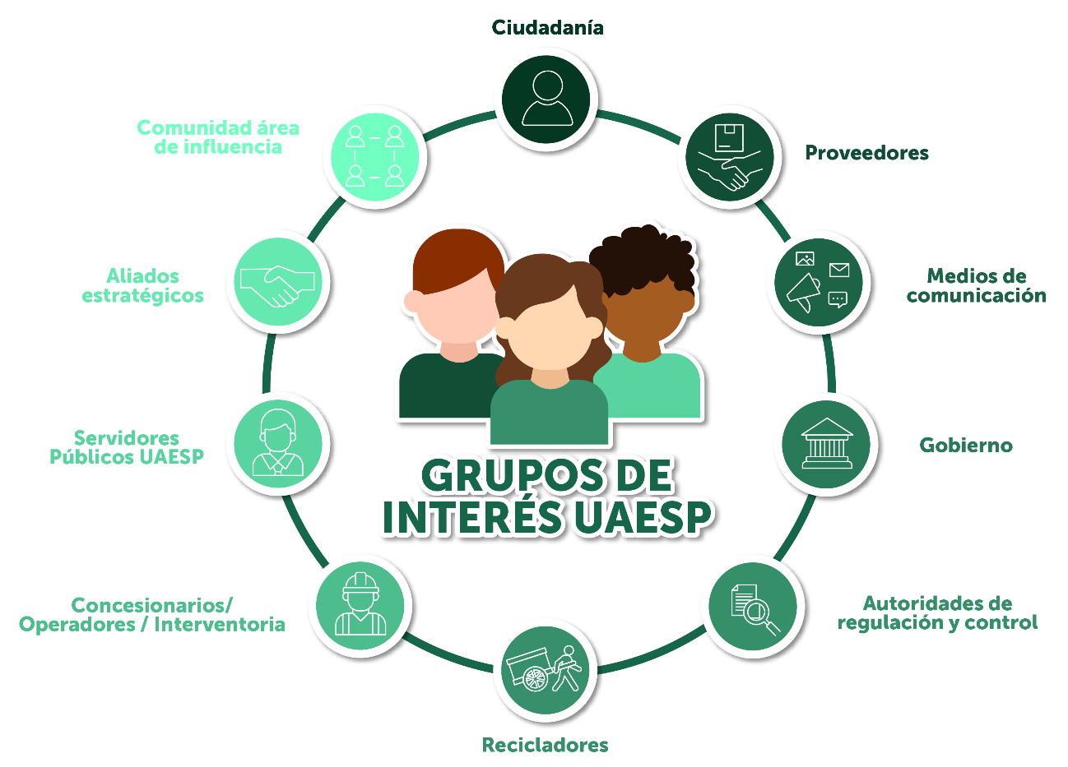
Fuente: UAESP 2021.
El Modelo de relacionamiento de la UAESP, es uno de los insumos más importantes para la Estrategia de Participación Ciudadana; para el desarrollo de esta estrategia se deben contemplar los siguientes grupos de valor como determinantes para este ejercicio:
- Recicladores
- Ciudadanía
- Aliados estratégicos
- Comunidad área de influencia
Para su consulta y revisión del Modelo de Relacionamiento se puede acceder al documento a través de la Mesa Técnica de Participación de la Unidad, o consultado la página web de la UAESP.

Estrategia 2021-2024

La UAESP creó en el último trimestre del 2020 la Mesa Técnica de Participación Ciudadana, y a partir del 2021, dio inicio a la ejecución y seguimiento de las funciones allí pactadas, su ejercicio se fundamenta en el interés que tiene la entidad de reconocer a la ciudadanía como un aliado de la gestión de la Unidad bajo una Política Institucional de Participación Ciudadana y la implementación de la Política de Gestión de Participación Ciudadana en la Gestión Pública – MIPG.
De manera tal, que esta estrategia se fundamenta en la importancia de fortalecer las relaciones de confianza a través del diálogo permanente y de doble vía con el ciudadano, el mejoramiento continuo de lineamientos y mecanismos de participación que permitan tomar decisiones basadas en las necesidades reales, visibilizar y verificar las diferentes acciones realizadas en el desarrollo de la gestión de la UAESP, por lo que el modelo de relacionamiento con los grupos de interés y los temas mapeados de la Unidad de acuerdo con su misionalidad, resultan insumos importantes para la ejecución de las acciones por parte de cada una de las subdirecciones y oficinas asesoras, bajo el entendido de la Participación Ciudadana como objetivo estratégico de la UAESP y tema transversal de la entidad.

Gráfica 2, Esquema de Participación Ciudadana de la entidad.
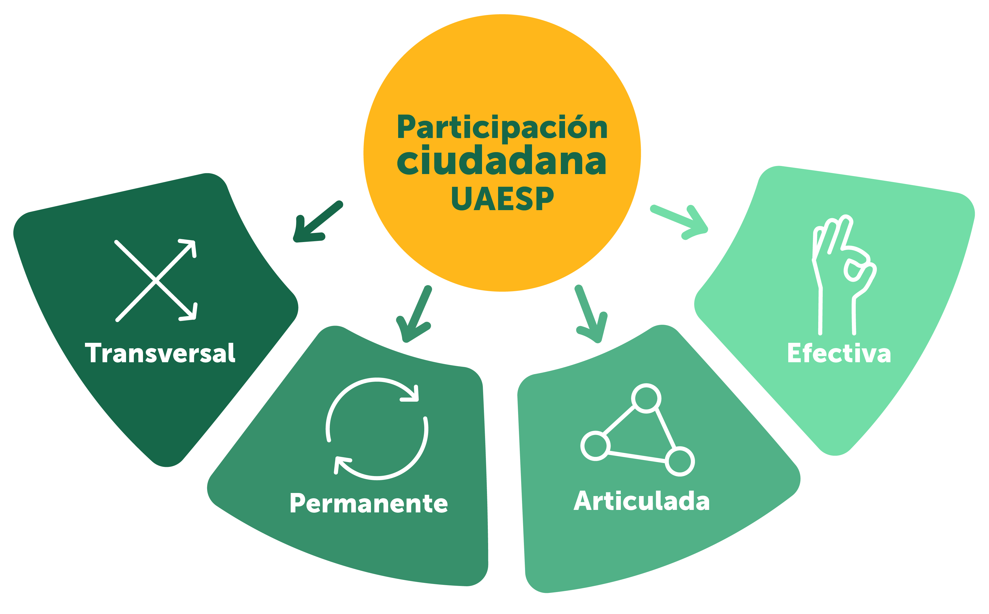
GARANTIZAR
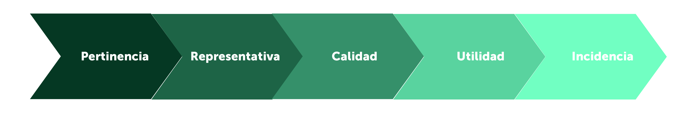

Enfoque basado en los Derechos Humanos

Para la estrategia de Participación ciudadana 2021-2024, es fundamental atender los espacios de participación, la ejecución de proyectos, programas y actividades con la ciudadanía en el marco de la dignidad humana, el respeto y la no vulneración de los Derechos Humanos, reconocimiento y enfoque poblacional, diferencial, de género; de modo que, atendiendo a una ciudadanía tan diversa, se tenga en cuenta las características propias y las formas de relacionamiento como un factor determinante para la toma de decisiones que signifique un impacto social.
Conceptos:
- Derechos humanos: Se basa en el principio de dignidad humana su promoción y respeto atiende los lineamientos de la Declaración Universal de los Derechos Humanos de 1948, la Organización Internacional de Trabajo -OIT, los principios rectores sobre empresas y Derechos Humanos de la oficina del Alto Comisionado de las Naciones Unidas y la legislación colombiana a través de la Constitución Política de Colombia, esencialmente el artículo 13.
Artículo 13: Todas las personas nacen libres e iguales ante la ley, recibirán la misma protección y trato de las autoridades y gozarán de los mismos derechos, libertades y oportunidades sin ninguna discriminación por razones de sexo, raza, origen nacional o familiar, lengua, religión, opinión política o filosófica.
El Estado promoverá las condiciones para que la igualdad sea real y efectiva y adoptara medidas en favor de grupos discriminados o marginados.
El Estado protegerá especialmente a aquellas personas que, por su condición económica, física o mental, se encuentren en circunstancia de debilidad manifiesta y sancionará los abusos o maltratos que contra ellas se cometan.
- Enfoque poblacional: “Centra la atención en los seres humanos, es un marco de referencia que busca entender las necesidades, características, modos, costumbres de las personas que habitan determinados territorios o espacios de la sociedad.
- Enfoque diferencial: “Permite comprender la compleja realidad social y realizar acciones que contribuyan a eliminar todas las formas de discriminación y segregación social, como su nombre lo indica este enfoque reconoce la diferencia como punto de partida para implementar políticas públicas orientadas a la garantía de los derechos de la población en oposición a aquellas que pretenden homogeneizar en función de un modelo de desarrollo imperante”
- Enfoque de género: “Permite analizar cómo el sistema sexo-género se ha traducido en impactos diferenciales entre ambos sexos mediante roles y conductas que dan lugar a la asignación desigual de los recursos, las oportunidades y el poder, tanto en el ámbito de lo público como de lo privado. Asimismo, permite identificar las situaciones de desventaja que enfrentan las mujeres para acceder al control de bienes y recursos, a la vez que para participar en la toma de decisiones”

Objetivos de Desarrollo Sostenible -ODS
Esta agenda Universal al 2030, compuesta por 17 Objetivos de Desarrollo Sostenible y 169 metas, es entendida por la UAESP como uno de los referentes en el marco de la sostenibilidad que se considera en las diferentes estrategias y procesos, que le permite a la entidad una toma de decisiones pensada desde la dimensión social, ambiental y económica.
De ahí que, el papel que tiene la Participación Ciudadana guarde una relación directa con relación a los ODS, y que para la Unidad signifique una de las formas en que la UAESP, como entidad pública contribuye al Gobierno Colombiano al cumplimiento de las metas trazadas de acuerdo con los siguientes Objetivos:

Matriz ODS, con relación a Participación Ciudadana
OBETIVO DE DESARROLLO SOSTENIBLE |  | INDICADOR CON RELACIÓN A PARTICIPACIÓN CIUDADANA
 | ODS 1  FIN POBREZA | 1.4 Para 2030, garantizar que todos los hombres y mujeres, en particular los pobres y los más vulnerables, tengan los mismos derechos a los recursos económicos, así como acceso a los servicios básicos, la propiedad y el control de las tierras y otros bienes, la herencia, los recursos naturales, las nuevas tecnologías y los servicios económicos, incluida la microfinanciación.  1.5 Para 2030, fomentar la resiliencia de los pobres y las personas que se encuentran en situaciones vulnerables y reducir su exposición y vulnerabilidad a los fenómenos extremos relacionados con el clima y a otros desastres económicos, sociales y ambientales.
 | ODS 4  EDUCACIÓN DE CALIDAD | 4.3 De aquí a 2030, asegurar el acceso igualitario de todos los hombres y las mujeres a una formación técnica, profesional y superior de calidad, incluida la enseñanza universitaria.  4.4 De aquí a 2030, aumentar considerablemente el número de jóvenes y adultos que tienen las competencias necesarias, en particular técnicas y profesionales, para acceder al empleo, el trabajo decente y el emprendimiento
 | ODS 5  IGUALDAD DE GÉNERO | 5.1 Poner fin a todas las formas de discriminación contra todas las mujeres y las niñas en todo el mundo.  5.5 Asegurar la participación plena y efectiva de las mujeres y la igualdad de oportunidades de liderazgo a todos los niveles decisorios en la vida política, económica y pública.  5.b Mejorar el uso de la tecnología instrumental, en particular la tecnología de la información y las comunicaciones, para promover el empoderamiento de las mujeres.
 | ODS 8  TRABAJO DECENTE Y CRECIMIENTO ECONÓMICO | 8.3 Promover políticas orientadas al desarrollo que apoyen las actividades productivas, la creación de puestos de trabajo decentes, el emprendimiento, la creatividad y la innovación, y fomentar la formalización y el crecimiento de las microempresas y las pequeñas y medianas empresas, incluso mediante el acceso a servicios financieros.
 | ODS 10  REDUCCIÓN DE LAS DE DESIGUALDADES | 10.2 De aquí a 2030, potenciar y promover la inclusión social, económica y política de todas las personas, independientemente de su edad, sexo, discapacidad, raza, etnia, origen, religión o situación económica u otra condición.  10.3 Garantizar la igualdad de oportunidades y reducir la desigualdad de resultados, incluso eliminando las leyes, políticas y prácticas discriminatorias y promoviendo legislaciones, políticas y medidas adecuadas a ese respecto.
 | ODS 12  PRODUCCIÓN Y CONSUMO RESPONSABLE | 12.5 De aquí a 2030, reducir considerablemente la generación de desechos mediante actividades de prevención, reducción, reciclado y reutilización.  12.6 Alentar a las empresas, en especial las grandes empresas y las empresas transnacionales, a que adopten prácticas sostenibles e incorporen información sobre la sostenibilidad en su ciclo de presentación de informes.
 | ODS 13  ACCIÓN POR EL CLIMA | 13.3 Mejorar la educación, la sensibilización y la capacidad humana e institucional respecto de la mitigación del cambio climático, la adaptación a él, la reducción de sus efectos y la alerta temprana.
 | ODS 16  PAZ, JUSTICIA E INSTITUCIONES SÓLIDAS | 16.6 Crear a todos los niveles instituciones eficaces y transparentes que rindan cuentas.  16.7 Garantizar la adopción en todos los niveles de decisiones inclusivas, participativas y representativas que respondan a las necesidades  .  16.10 Garantizar el acceso público a la información y proteger las libertades fundamentales, de conformidad con las leyes nacionales y los acuerdos internacionales.
 | ODS 17  ALIANZAS PARA LOGRAR LOS OBJETIVOS | 17.14 Mejorar la coherencia de las políticas para el desarrollo sostenible.  17.16 Mejorar la Alianza Mundial para el Desarrollo Sostenible, complementada por alianzas entre múltiples interesados que movilicen e intercambien conocimientos, especialización, tecnología y recursos financieros, a fin de apoyar el logro de los Objetivos de Desarrollo Sostenible en todos los países, particularmente los países en desarrollo.  17.17 Fomentar y promover la constitución de alianzas eficaces en las esferas pública, público-privada y de la sociedad civil, aprovechando la experiencia y las estrategias de obtención de recursos de las alianzas
Fuente: Construcción propia. UAESP, 2021.

Espacios e instancias de participación ciudadana

Espacios propios de participación ciudadana de la UAESP
Alineado con el punto anterior, la entidad reconoce la importancia de tener espacios propios de participación ciudadana, ya que esto le permite el control y toma de decisiones de manera autónoma en la forma como se relaciona con sus grupos de interés. Estos espacios se crean de manera consensuada con la comunidad impactada y se desarrollan para el abordaje de temas principales, de manera que en los espacios propios se desarrolla las fases del ciclo de la gestión. Por lo que se cuenta con 4 espacios estratégicos para la entidad:

Espacio | Descripción | Temas principales | Periodicidad | Status
Mesa Distrital de Recicladores | Mesas de trabajo entre la UAESP y los recicladores en la que se da acompañamiento técnico para ser un articulador con el Concejo Distrital sobre decisiones que impactan directamente a esta comunidad.  Este espacio le permite a la entidad construir procesos y tomar decisiones teniendo en cuenta los aportes de este gremio. | *Atención a las Asociaciones de recicladores  *Programación y seguimiento de las acciones.  *Difundir información desde la UAESP  *Atender dudas o inquietudes de la población recicladora.  *Trabajar con los recicladores en las solicitudes realizadas por la comunidad, respecto a la prestación del servicio. | Trimestral | Legitimada  Resolución 679 de 2021
Mesa de concertación Deuda Social Doña Juana | Mesa de concertación: en respuesta a los lineamientos de la Estrategia de Gobierno Abierto, como un mecanismo de diálogo y concertación liderado por la Dirección General de la UAESP con la comunidad del área de influencia y otros actores.  Mesa intersectorial: con el objetivo de beneficiar a la comunidad con la oferta de servicios del Distrito y articular acciones con otros aliados estratégicos. | *Escucha y atención de quejas, inquietudes, afectaciones.  *Seguimiento a las medidas de compensación de la Licencia Ambiental, Plan de Gestión Social y la Ficha Social del Operador.  *Toma de decisiones basadas en las necesidades reales y opiniones de la comunidad  *Temas:  -Servicios públicos  -Sociales  -Ambientales | Bimensual | Se formalizará
Mesa de trabajo y concertación con AUACACT | Mesa de trabajo entre la Asociación de Usuarios del Acueducto Aguas Caliente -AUACACT y la UAESP que busca promover y fortalecer los procesos de articulación entre los dos actores, con el fin de facilitar el acceso, uso, preservación y mantenimiento del predio denominado Los Manzanos, ubicado en la vereda Mochuelo Bajo de Ciudad Bolívar, estableciendo los canales de diálogo y concertación necesarios para el desarrollo de las actividades propias de cada entidad, en el marco de la convivencia, respeto y cooperación. | *Actividades que se desarrollan en el predio denominado Los Manzanos.  *Revisión del protocolo de relacionamiento para el Predio  *Estrategias de apoyo mutuo que permitan el adecuado desarrollo de actividades entre las partes | Semestral | Se formalizará
Mesa social Quintas y Granada | Mesa que se desarrolla con la comunidad de la localidad de Usme, que está próxima a los predios de Doña Juana, participan las comunidades de los barrios Quintas del Plan Social y Granada, principalmente líderes comunales y otros ciudadanos que se han ido integrando. Se busca concertar unos espacios entre la comunidad y la Entidad para socializar y masificar l información de lo que se viene haciendo desde la entidad.  Se construyó cronograma de mesas de trabajo así:  1.Operación: lixiviados, componente social y ambiental  2.Alumbrado público  3.Temas de subdirección de recolección, barrido y limpieza | *Oferta institucional  *Articulación de acciones en territorio de acuerdo con las necesidades de la comunidad | Semestral | Se formalizará
Fuente: Tomado de Espacios e instancias de Participación Ciudadana interinstitucionales. UAESP, 2021

Espacios e instancias Interinstitucionales
Las articulaciones interinstitucionales, le permite a la entidad la creación de alianzas estratégicas para el logro de sus objetivos con relación a Participación Ciudadana, y los diferentes temas que desde la misión de las mismas se puedan abordar. A partir de estos espacios de articulación con las estrategias institucionales de las entidades del Sector y aquellas con quienes sus temas convergen con la misión de la Unidad, su busca tener un mayor alcance e impacto en los grupos de interés de la Unidad y generar valor público.
Del mismo modo le permite a la entidad atender los lineamientos de Distrito con relación a los temas ambientales y sociales; así como, fortalecer su relacionamiento con las otras entidades, en este sentido, durante la vigencia 2021 la Unidad viene haciendo presencia en 12 espacios interinstitucionales y/o de participación ciudadana. Estos son:
- Legalmente constituidas
  - Comisión Ambiental Local – CAL en las 20 Localidades
  - Mesa de Residuos en las localidades que está establecida en el marco de las CAL
  - Sesiones de Juntas Administradoras Locales – JAL
  - Actividades con Juntas de Acción Comunal – JAC, ASOJUNTAS y Federación Comunal de Bogotá
  - Mesa de habitabilidad en Calle
  - Comisiones Locales Intersectoriales de Participación – CLIP
  - Consejo Local de Política Social – CLOPS
  - Consejo Consultivo Ambiental
- Espacios de Participación Ciudadana
  - Encuentros ciudadanos y comunitarios
  - Mesas de trabajo
  - Recorridos con comunidad
  - Comisión Participación -CIP Intersectorial de
  - Consejo Consultivo Ambiental
  - Mesa sectorial de participación ciudadana
Tal y como se mencionó anteriormente, la decisión de permanecer en un espacio es dinámico y responde a las necesidades y objetivos que tenga la UAESP, de modo que para el logro de esta Estrategia de Participación Ciudadana resulta muy importante continuar haciendo parte de los mismos y revisar en qué otros nuevos espacios la Unidad se puede aunar con el fin de cumplir con los objetivos en materia de Participación Ciudadana.
Por lo que la entidad, considera importante participar también en otros espacios de los cuales no hace parte pero que resultan de alto impacto en temas de Participación Ciudadana, tales como:
- Consejo de Planeación local
- Consejos locales de propiedad horizontal
- Etnias
- LGBTI
- Consejo de Niños, Niñas y Adolescentes
- Bogotá Abierta

Rendición de Cuentas
De acuerdo con los lineamientos establecidos por el Modelo Integrado de Planeación y Gestión MIPG, la estrategia de rendición de cuentas se encuentra establecida en el Componente 3: Rendición de cuentas del Plan Anticorrupción y de Atención al Ciudadano que se elabora en cada vigencia y está articulado con lo indicado en el Manual Único de Rendición de Cuentas V2, y lo establecido en el Protocolo de Rendición de Cuentas para entidades del Distrito del 2020 en el que se definen los subcomponentes de:
- Identificación grupos de valor
- Priorización información grupos de valor con enfoque de derechos humanos y de género
- Planeación de los espacios de participación
- Actividades de los espacios de participación
- Mejora continua del proceso
De modo que, se hace necesario mantener una comunicación en doble vía entre la entidad con relación a su gestión y los grupos de interés, a través de la cual se propicia diferentes espacios de participación con la ciudadanía y se facilita el ejercicio de control social y se fortalece la transparencia en el acceso a la información teniendo en cuenta los diferentes enfoques poblacionales y diferenciales y de género, fortaleciendo así la relación de la entidad con todos los ciudadanos.

Actividades

En este punto se aborda la descripción de las actividades que permitan promover la gestión pública abierta y transparente a través de diferentes mecanismos y espacios de participación ciudadana, algunas en cumplimiento a los mecanismos legales ya mencionados y otras como iniciativa de la oferta institucional de tener un ejercicio responsable con la ciudadanía, que garanticen la participación en todo el ciclo de la gestión. Tal y como se establece en el Modelo Integrado de Planeación y Gestión -MIPG (diagnóstico, formulación, implementación, evaluación, seguimiento), que para la etapa de actividades corresponde a partir de la formulación.
A continuación, se describen las actividades, y la etapa en el ciclo de gestión que inciden:
- Presupuestos participativos – Etapa de formulación
El presupuesto participativo de los Fondos de Desarrollo Local es un proceso institucional, democrático, incluyente y pedagógico con enfoque territorial, por medio del cual la ciudadanía y sus organizaciones deciden anualmente la inversión de un porcentaje de los recursos del Fondo de Desarrollo Local respectivo en temas relacionados con los proyectos de inversión local, atendiendo a los contenidos del Plan de Desarrollo Local, las líneas de inversión y las políticas y el plan de inversiones del Plan de Desarrollo Distrital.
De acuerdo con lo establecido en el Decreto 168 de 2021 el cual modifica el Decreto 768 de 2019, en su artículo 3 establece que la asesoría y asistencia técnica específica según sus competencias y misionalidad, que prestan las entidades distritales, se realizará cuando las Alcaldías Locales lo consideren necesario durante el proceso de formulación, actualización o ejecución.

- Estrategias de innovación- Etapa de formulación
En el ámbito de participación ciudadana, la innovación busca ser una herramienta para el desarrollo satisfactorio de procesos participativos, claves para el diseño de proyectos y procesos que contemplen las necesidades, opiniones y propuestas de los ciudadanos. Puede estar presente en las etapas de formulación, ejecución y seguimiento de planes, programas o proyectos.

- Mesas de concertación - Etapa de formulación y etapa de implementación
Mecanismo que le permite a la ciudadanía participar y a la entidad, llegar a acuerdos justos y de beneficio mutuo con sus grupos de interés, con el fin de recuperar la confianza con la parte interesada y construir acuerdos de corresponsabilidad en la que se atienden temas de interés no particular sino comunitario.

- Encuentros ciudadanos - Etapa de formulación y etapa de implementación
Espacios físicos o virtuales a través de los cuales se busca una relación más cercana con la ciudadanía, de modo que se pueda fortalecer la relación y haya una atención directa a través de la participación ciudadana.

- Recorridos con la ciudadanía - Etapa de formulación y etapa de implementación
Espacios que se llevan a cabo en el marco de una solicitud o una concertación hecha con la comunidad, a través de un líder que los represente u otra entidad, a partir de la cual se trabaja en territorio sobre sus necesidades con el fin de realizar un estudio de la información levantada y dar respuesta de manera oportuna.
- Mesas de trabajo - Etapa de formulación y etapa de implementación
A través de estas mesas, se aclaran dudas o establecen acciones o compromisos frente a un tema o solicitud, así mismo se hace seguimiento con el grupo de interés, y este incide en las decisiones que tome la entidad a fin de avanzar de manera transparente y teniendo en cuenta los aportes de las partes.

- Pactos ciudadanos - Etapa de formulación, implementación, evaluación y seguimiento
Iniciativa liderada por el Instituto Distrital de Participación y Acción Comunal -IDPAC o la Secretaría de Gobierno Distrital, a través de la cual y teniendo en cuenta la misionalidad de la entidad, se compromete la Unidad a resolver las necesidades puntuales del territorio beneficiario y que la ciudadanía pactó en el marco de este espacio. Estás pueden ser en materia de Alumbrado Público, Aprovechamiento o lo que concierne a Recolección Barrido y Limpieza.

- Nodos Digitales - Etapa de implementación
Programa que tiene como fin generar una herramienta tecnológica para fortalecer la Participación Ciudadana a través de los espacios virtuales, esta estrategia capacita a sus grupos de valor para que tengan los conocimientos y las habilidades que les permita la interacción a través de otras formas diferentes a las tradicionalmente utilizadas.

- Incentivos para recicladores - Etapa de implementación
Estrategia que se ejecuta por medio de la Subdirección de Aprovechamiento, dirigida a los recicladores de oficio a través de la cual se hace convocatoria para que este grupo de valor presente proyectos a la UAESP que les permita fortalecerse como organizaciones de recicladores y obtengan el apoyo de la entidad para su financiación.

- Convenio IDARTES - Etapa de implementación
Convenio Interadministrativo, entre IDARTES y la UAESP, que beneficia al área de influencia de los predios de Doña Juana y a través del cual se busca diseñar e implementar un proceso de formación y circulación desde la cultura y las artes, procurando la adecuada gestión de los residuos, en el marco de la estrategia de cultura ciudadana #LaBasuraNoesBasura de la UAESP.
Para su convocatoria, se hizo una exploración entre IDARTES y la UAESP por el territorio para identificar organizaciones que tuvieran trabajo en procesos artísticos con la comunidad, una vez identificados se convocaron para revisar sus capacidades y poder ejecutar unos talleres denominados Laboratorios y de esta manera fortalecer sus procesos y dar mayor visibilidad a su trabajo.
- Las que se puedan realizar con el objetivo de capacitar a la comunidad en general, líderes comunales y aliados estratégicos en control social, servicios públicos, proyectos, separación en la fuente, consumo responsable, entre otros temas en los que tiene incidencia la ciudadanía, tales como:

  - Ferias de servicios - Etapa de implementación
Oferta institucional de la entidad para el grupo de interés y/o valor identificado, las Tomas territoriales y otras actividades pedagogías
  - Talleres de control social y participación ciudadana - Etapa de implementación
Impartidos por parte de la UAESP, o en alianza con otra entidad, con el fin de que las partes interesadas conozcan cómo pueden hacer seguimiento a la gestión de la entidad.
  - Espacios de sensibilización y jornadas de capacitación - Etapa de implementación
Construidos de acuerdo a las necesidades de la ciudadanía y que para la entidad significan de alto impacto, de acuerdo con la misionalidad de la entidad, o las metas establecidas en la estrategia de cultura ciudadana.
En los espacios de sensibilización se debe fortalecer los procesos de capacitación para el personal que trabaja en los temas de participación y en los espacios internos de diálogo.

- Mecanismos de diálogo de Rendición de cuentas- Etapa de seguimiento y etapa de evaluación

El Departamento Administrativo de la Función Pública en el Manual Único de Rendición de Cuentas Versión 2, establece como mecanismos o espacios de diálogo transversales, los cuales serán tenidos en cuenta dentro del componente de rendición de cuentas de la Unidad:
Cabildo Abierto: Tiene como objetivo generar una plataforma de intercambio de información y puntos de vista sobre temas de interés ciudadano e instaurarlos en la agenda pública. Por otra parte, busca incentivar la participación e involucrar a los ciudadanos en temas que competen y afectan a todos. Permite la articulación del control ciudadano y el control político.
Panel Ciudadano: Tiene como objetivo generar una plataforma de intercambio de información y puntos de vista sobre temas de interés ciudadano e instaurarlos en la agenda pública. Por otra parte, busca incentivar la participación e involucrar a los ciudadanos en temas que competen y afectan a todos.
Asamblea Comunitaria: Tiene como objetivo promover la inclusión de los ciudadanos y grupos de valor, en la evaluación de las acciones de gobierno, para que puedan generar un diagnóstico de la realidad y ejercer un proceso de diálogo/retroalimentación con los tomadores de las decisiones sobre el ejercicio de la función pública.
Foro Ciudadano: Tiene como objetivo promover la deliberación e intercambio de ideas de los ciudadanos en la evaluación de las acciones del gobierno y el cumplimiento de los planes aprobados.
Observatorio Ciudadano: Tiene como objetivo promover la inclusión de los ciudadanos en el diseño y evaluación de las acciones de gobierno, para que se genere un diagnóstico de la realidad y se pueda ejercer un proceso de diálogo/retroalimentación con los tomadores de las decisiones sobre el ejercicio de la función pública.
Audiencia Pública Participativa: Tiene como objetivo evaluar y dialogar sobre la gestión gubernamental en cumplimiento de las responsabilidades, políticas y planes ejecutados en un periodo (año, semestre, cuatrienio) para garantizar los derechos ciudadanos.
Feria de Servicios: Tiene como objetivo acercar con más detalle y profundidad cada uno de los componentes de la gestión realizada por la entidad, estableciendo diálogos y retomando acciones de mejora.
Encuentro Diálogo Participativo: Tiene como objetivo promover espacios de encuentro y conversación con la ciudadanía con respecto a la gestión de las políticas públicas.
Encuesta Deliberativa: Tiene como objetivo brindar información a la ciudadanía sobre planes, programas y proyectos formulados con el fin de integrar sus recomendaciones.
Espacio Abierto: Tiene como objetivo identificar de manera participativa las principales problemáticas y las acciones realizadas por las entidades para abordar problemas y priorizar las acciones que se deben realizar para hacer efectivo seguimiento a la garantía de derechos.
World Coffe: Tiene como objetivo interactuar con grupos de valor y líderes sociales sobre los resultados de la implementación de acción es de las entidades públicas en relación con temas de interés.
Auditorías Ciudadanas: Tiene como objetivo efectuar control social a la ejecución (inversión) y puesta en marcha de los proyectos de financiados con recursos públicos.

- Observatorios ciudadanos y veedurías - Etapa de seguimiento y etapa de evaluación

La herramienta ISO 18091:2014 es considerada el resultado de un gran esfuerzo realizado por la Organización Internacional para la Estandarización (ISO) en materia de gobiernos locales confiables. Esto, por cuanto se constituye como un camino para recuperar y mantener la confianza de la ciudadanía en la gestión de las entidades públicas. Para ello, el Distrito Capital y las Alcaldías Locales, han generado un espacio a las comunidades para que éstas se organicen en lo que ahora se conoce como Observatorio Distrital Ciudadano y Observatorios Locales Ciudadanos, con el acompañamiento permanente de la Veeduría Distrital, han formulado los indicadores sobre los cuales se hace control social a la gestión pública de las Entidades del Sector Público en Bogotá.

Para la ejecución de las actividades mencionadas anteriormente, y en general en esta estrategia se considera relevante atender los lineamientos de la Guía de participación ciudadana en la gestión pública en el marco del COVID-19, la cual ofrece un kit de herramientas para mejorar la relación entre el Estado y la ciudadanía bajo este contexto específico, teniendo en cuenta que es “una invitación a las entidades y servidores públicos a crear las condiciones adecuadas que garanticen la vinculación de la ciudadanía en la gestión pública teniendo en cuenta la situación actual para convertirla en una oportunidad que fortalezca los lazos de confianza entre el Estado y los ciudadanos”

Plan de Acción de Participación Ciudadana

El Plan de Acción de Participación Ciudadana de la UAESP, permite establecer los recursos necesarios para garantizar el desarrollo de las actividades, así como los responsables de cada uno de los compromisos allí establecidos. Este Plan contempla las metas e indicadores cuantificables a través de los cuales se puede hacer el seguimiento a cada una de las actividades diseñadas e incluidas en el Plan y que den cuenta de la incidencia y participación de sus grupos de interés en su gestión.
Este Plan de Acción recopilará también las actividades que están planteadas y se ejecutan a través de:
- Las establecidas en el PEI - Objetivo 2 Participación Ciudadana.
- Las que se establezcan en el Plan de Acción Sectorial de Hábitat.
- El Plan de Gestión Social Doña Juana 2021-2025, de acuerdo con los programas de cada una de sus líneas estratégicas.
- Las establecidas en el Plan de Acción de Participación Ciudadana el cual se formula en el componente 6 de Iniciativas Adicionales del Plan Anticorrupción y de Atención al Ciudadano – PAAC.
- Planes de Gestión social de las subdirecciones misionales.
- Las establecidas en la estrategia de participación ciudadana de la Política Pública de Gestión de Residuos.
Este Plan deberá contemplar las etapas y mecanismos de estandarización de formatos internos de reporte de las actividades de participación que se realizarán en toda la entidad, y como mínimo deberá contener: actividades realizadas, ciclo de la gestión al que corresponde, grupos de valor involucrados, aportes en el proceso de participación ciudadana, indicadores y resultados.

- Recursos
Los recursos humanos y presupuestales definidos para el desarrollo de esta estrategia y sus actividades se ejecutan de a través de i) la Mesa Técnica de Participación Ciudadana de acuerdo con el alcance de sus funciones, ii) mediante el componente de Gestión Social de la UAESP y los profesionales a cargo de estas funciones, iii) la Oficina Asesora de Planeación y Dirección General.
Gráfica 3, Conformación Mesa Técnica de Participación Ciudadana
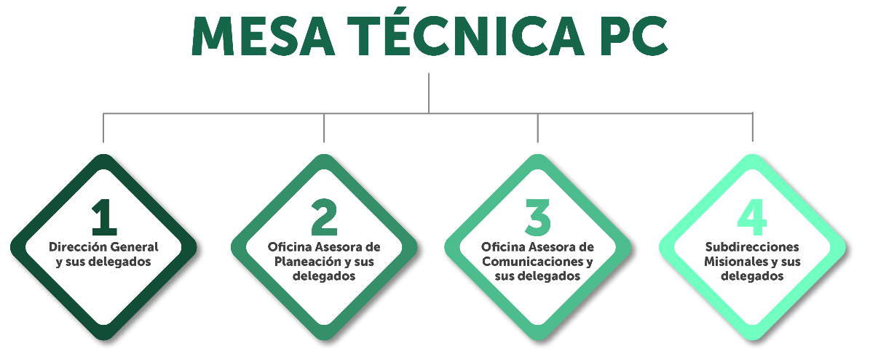

A través de la Mesa Técnica se hace seguimiento a la ejecución de los programas y actividades de Participación Ciudadana, por lo que se define una agenda en la Mesa con el fin de establecer un cronograma que permita revisar el estado y nivel de avance de cada uno de los compromisos.

Gráfica 4, Funciones Mesa Técnica de Participación Ciudadana

FUENTE. Construcción propia Oficina Asesora de Planeación - UAESP

Finalmente, la entidad trabaja en alianzas que le permitan desarrollar actividades de Participación para lograr un mayor alcance en materia de recursos e impactos.

Canales de atención a ciudadanos

- Presencial: En nuestra sede principal: Avenida Caracas N° 53-80
- Telefónica: (1) 3585400
- Correo electrónico:
  - Para PQRS: uaesp@uaesp.gov.co
  - Defensor ciudadano: defensorciudadano@uaesp.gov.co
  - Anticorrupción: anticorrupción@uaesp.gov.co
- Digitales: Se encontrará un formulario de solicitud y un chat virtual – www.uaesp.gov.co
- Redes sociales: @uaesp

Para concluir, los espacios virtuales, como el Facebook Live y las redes sociales, le permiten a la ciudadanía interactuar con la entidad, sin necesidad de desplazarse, por lo que la Unidad viene desarrollando diferentes estrategias en el marco de la virtualidad para que los grupos de interés puedan no sólo informarse sino también intervenir de manera inmediata y directa, logrando así dar mayor alcance a la participación por parte de la ciudadanía.

Comunicación de la estrategia

Las actividades que se ejecuten en el marco de esta estrategia se comunicarán teniendo en cuenta los lineamientos establecidos por el Plan Estratégico de Comunicaciones de la UAESP, considerando los canales que en este instrumento se establecen tanto internos, como externos de acuerdo con los grupos de interés de la Unidad.
De modo que, la Oficina Asesora de Comunicaciones y Relaciones Estratégicas - OACRI, será el enlace en materia de comunicaciones, publicaciones, uso de la página web, redes sociales y otros canales que se acuerden para el desarrollo los espacios de participación ciudadana.
De acuerdo con las necesidades que se identifiquen, la OACRI también se encarga de formular el plan de divulgación para incentivar la participación ciudadana en los ejercicios de rendición de cuentas, publicar noticias e información clave de la entidad, teniendo en cuenta emplear un lenguaje claro e inclusivo.

Seguimiento y control

En el marco de la Secretaría Técnica de la Mesa Técnica de Participación Ciudadana de la Unidad, ésta se encargará de realizar el seguimiento de las actividades establecidas en la presente estrategia en el marco del cumplimiento del Plan Anticorrupción y de atención al ciudadano en el componente de Iniciativas adicionales, subcomponente 2 de Participación, responsabilidad y control social. Así mismo, hará seguimiento al cumplimiento del Objetivo Estratégico de Participación Ciudadana establecido en el Plan Estratégico Institucional y al Plan Sectorial de Participación Ciudadana del Sector del Hábitat.
Con el fin de lograr una promoción efectiva de la participación tal y como lo indica el Modelo Integrado de Planeación y de Gestión, y como parte de esta estrategia, se deberá sistematizar los resultados obtenidos en el ejercicio de las diferentes actividades de participación ciudadana adelantadas. Para esto, se podrá hacer encuestas o consultas de las actividades realizadas y su análisis.
Con relación a los Planes de Gestión Social, los equipos sociales de las subdirecciones misionales deben reportar cada 3 meses al Plan de Acción de la Estrategia, las acciones del Plan de Acción de Participación Ciudadana, y la Oficina Asesora de Planeación es la encargada del seguimiento y control de este. Con el fin de documentar esta información los equipos sociales también deben presentar un informe anual del desarrollo y resultados de su Plan de Gestión Social.

Anexos

Anexo N°1: Diagnóstico de Participación Ciudadana. UAESP,2021
Anexo N°2: Modelo de relacionamiento Grupos de Interés. UAESP,2021
Anexo N° 3: Espacios e instancias de Participación Ciudadana interinstitucionales. UAESP, 2021
Anexo N° 4: Directorio de los Gestores Sociales

Plan Estratégico Institucional. UAESP, 2020.
Mesa Técnica de Participación Ciudadana y Responsabilidad Social. UAESP, 2021.
Ley Estatutaria 1757, 06 de julio de 2015.
https://www.funcionpublica.gov.co/web/eva/acciones-de-participacion-ciudadana
Guía para aplicar el enfoque poblacional. Secretaría Distrital de Integración Social (2016)
Lineamientos Distritales para la aplicación de enfoque diferencial CIDPO. Alcaldía Mayor de Bogotá (2013).
CONPES DC. 14. Política Pública de Mujeres y Equidad de Género 2020-2023. Bogotá, 2020.
Decreto 768 de 2019, “Por medio del cual se reglamenta el Acuerdo 740 de 2019 y se dictan otras disposiciones”, artículo 13.
https://www.funcionpublica.gov.co/web/murc/mecanismos
https://www.funcionpublica.gov.co/documents/418548/34150781/Participaci%C3%B3n+ciudadana+en+la+gesti%C3%B3n+p%C3%BAblica+en+el+marco+del+COVID%E2%80%9319+-+Mayo+de+2020.pdf/815cfd12-7e56-ffee-cd02-6ff34f43158a?t=1590538931074

